Bài 1 : Phân tích JSON và viết API trả ra JSON với giao diện tương ứng cho FE

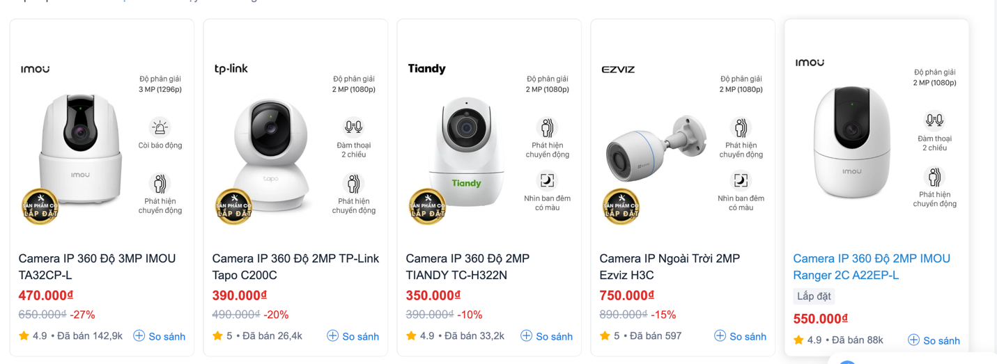

[

{

“image”: “abc.jpg”,

“product_name”: “Camera IP 360 Độ 3MP IMOU TA32CP-L”,

"original_price": 650000,

"discount_percentage": 27,

"discounted_price": 470000,

“rate”: 4.9,

"sales_count": 142900,

"compare_button": {

"text": "So sánh",

"action_url": "/compare?product_id=1"

},

“image”: “abc.jpg”,

"product_name": "Camera IP 360 Độ 2MP TP-Link Tapo C200C",

"original_price": 490000,

"discount_percentage": 20,

"discounted_price": 390000,

“rate”: 5,

"sales_count": 26400,

"compare_button": {

"text": "So sánh",

"action_url": "/compare?product_id=2"

},

“image”: “abc.jpg”,

"product_name": "Camera IP 360 Độ 2MP TIANDY TC-H322N",

"original_price": 390000,

"discount_percentage": 10,

"discounted_price": 350000,

“rate”: 4.9,

"sales_count": 33200,

"compare_button": {

"text": "So sánh",

"action_url": "/compare?product_id=3"

},

“image”: “abc.jpg”,

"product_name": "Camera IP Ngoài Trời 2MP Ezviz H3C",

"original_price": 890000,

"discount_percentage": 15,

"discounted_price": 750000,

“rate”: 5,

"sales_count": 597,

"compare_button": {

"text": "So sánh",

"action_url": "/compare?product_id=4"

},

“image”: “abc.jpg”,

"product_name": "Camera IP Ngoài Trời 2MP Ezviz H3C",

“installation”: “lắp đặt”,

"original_price": 550000,

“rate”: 4.9,

"sales_count": 88000,

"compare_button": {

"text": "So sánh",

"action_url": "/compare?product_id=5"

}

}

]

Bài 2 : Hãy phân tích JSON cho giao diện sau và viết API trả ra JSON đã phân tích

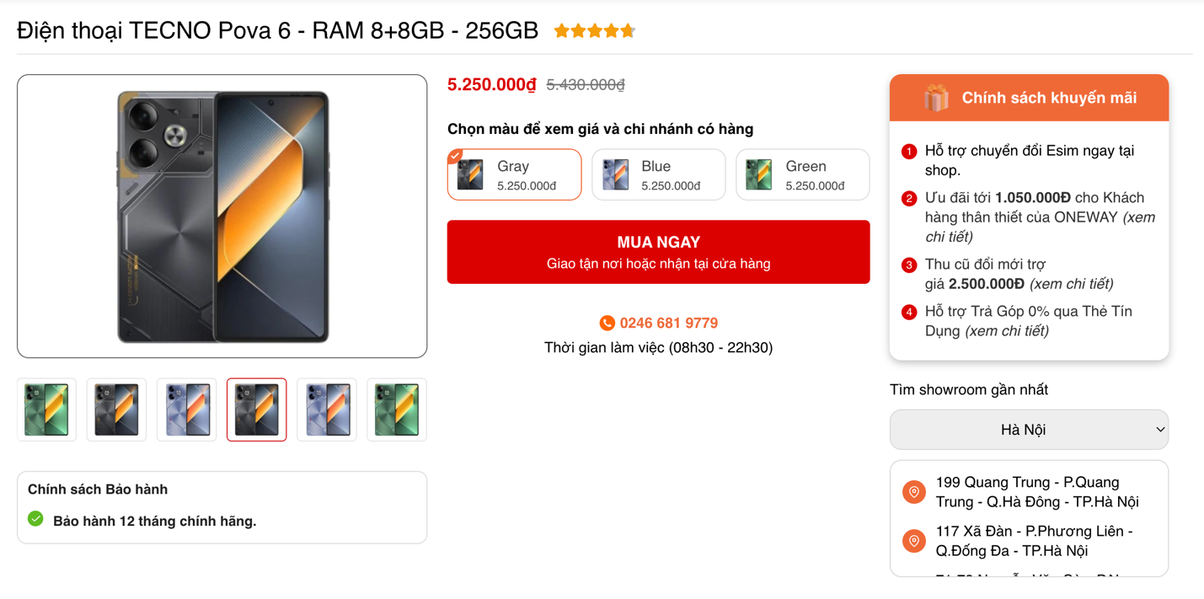

{

“title”: “Điện thoại TECNO Pova 6 – RAM+8GB – 256GB”,

“rating”: 4.9,

“image”: abc.jpg,

“warranty_policy”: “Bảo hành 12 tháng chính hãng”,

“original_price”: 5430000,

“discounted_price”: 5250000,

“choose_color”:

{

“text”: “Chọn màu để xem giá và chi nhánh có hàng”,

},

[

{

“image”: abc1.jpg,

“color”: “Gray”,

“price”: 5250000,

},

{

“image”: abc2.jpg,

“color”: “Blue”,

“price”: 5250000,

},

{

“image”: abc3.jpg,

“color”: “Green”,

“price”: 5250000

}

],

“purchase_button” :

{

“text1”: “MUA NGAY”,

“text2”: “Giao tận nơi nhận tại cửa hàng”

},

“hotline”: “02466819779”,

“working_time”: “thời gian làm việc (8h30 – 22h30)”,

“promotion_policy” :

{

“title”: “Chính sách khuyến mãi”,

"1": "Hỗ trợ chuyển đổi Esim ngay tại shop.",

"2": "Ưu đãi tới 1.050.000₫ cho Khách hàng thân thiết của ONEWAY.",

"3": "Thu cũ đổi mới trợ giá 2.500.000₫.",

"4": "Hỗ trợ Trả Góp 0% qua Thẻ Tín Dụng."

},

“showroom_location” :

{

“text”: “Tìm showroom gần nhất”,

“current_location”: “Hà nội”,

“locations”

[

{

"address": "199 Quang Trung - P.Quang Trung - Q.Hà Đông - TP.Hà Nội",

}

{

"address": "117 Xã Đàn - P.Phương Liên - Q.Đống Đa - TP.Hà Nội"

}

]

}

}